MISA CON NIÑOS folleto

9 de marzo del 2025 - Cuaresma-1º C

Las tentaciones
Lucas 4, 1-13: “Está escrito”
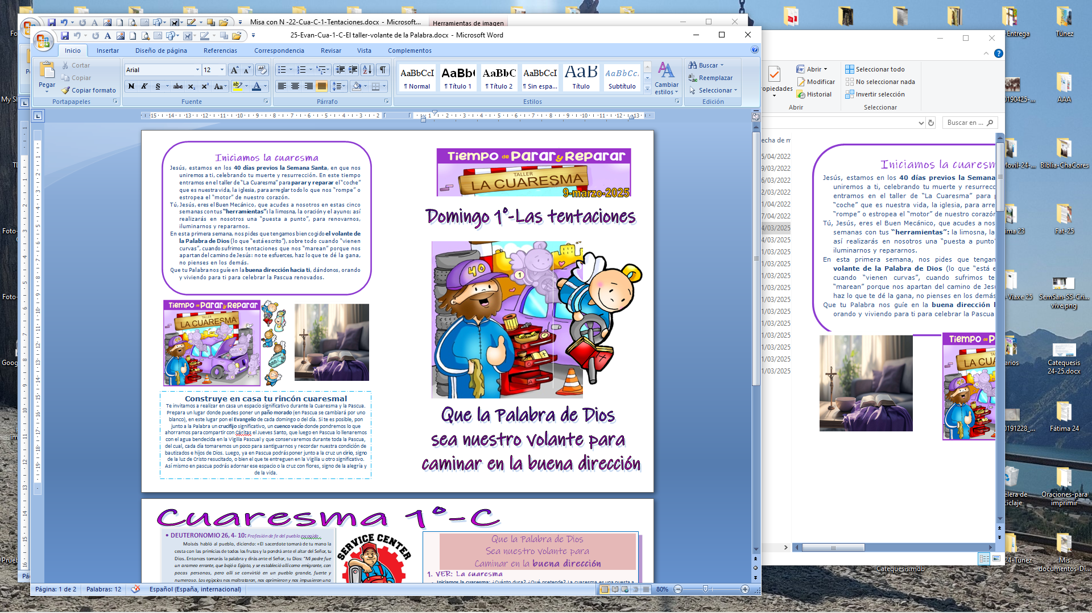

1. MONICIÓN DE ENTRADA
Hermanos y hermanas: Estos días pasados veíamos las imágenes bellas de los disfraces de carnaval tan vistosos por su colorido y creatividad. Estamos comenzando la cuaresma, un tiempo para despojarnos de nuestras máscaras y emprender el cambio interior, de corazón y de vida. Dios tiene un proyecto de VIDA para cada uno de nosotros, nos invita a que en este tiempo hagamos la puesta a punto en el “Taller La Cuaresma”, parando y reparando las averías que vamos encontrando en nuestra vida. En este domingo de las tentaciones cojamos el volante de la Palabra de Dios para que Jesús nos lleve en la dirección adecuada.
(Mostramos el cartel de cuaresma de Fano con el primer angelito con el volante de la Palabra de Dios).

SALUDO DEL SADECERDOTE: -Que la paz y la misericordia de Dios nuestro Padre, esté con vosotros.

2. SÚPLICAS DE PERDÓN

Sacerdote: Reconocemos nuestros pecados:

- Niño/a: Porque caemos en la tentación de tener tantas cosas, haciéndonos insensibles a las necesidades de los demás. Señor, ten piedad.

- Padres: Porque caemos en la tentación de poder y dominar a los demás e incluso a Dios. Cristo, ten piedad.

- Catequista: Porque caemos en la tentación de vencer, de tener el orgullo de creernos mejores que los otros. Señor, ten piedad.

Sacerdote: Que el Dios del amor tenga misericordia de nosotros, perdone nuestros pecados y nos lleve a la vida eterna. Amén.

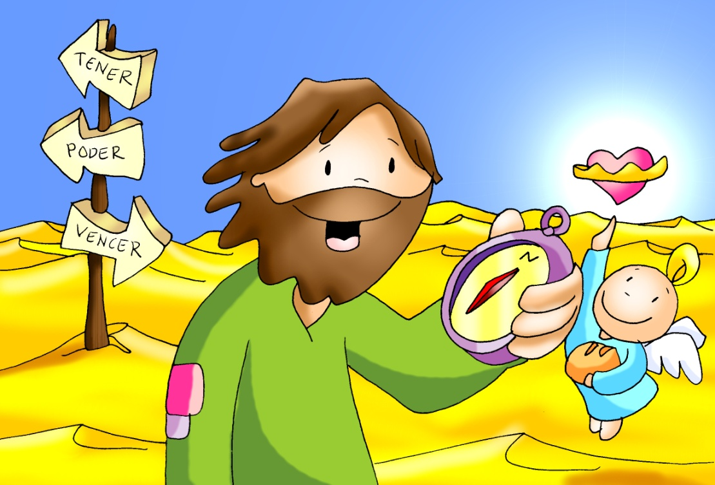
3. MONICIÓN A LAS LECTURAS
La Palabra de Dios de este primer domingo de Cuaresma, intenta ayudarnos a confesar nuestra fe en Dios que nos quiere y busca hacernos felices. En la primera lectura el pueblo escogido proclama su fe en Dios que le acaba de liberar de la esclavitud. Jesús, en el desierto sufre tres pruebas, pero él se mantiene fiel a la voluntad del Padre cuando fue tentado. Y S. Pablo nos anima a creer con el corazón y confesar con los labios esta fe.
LECTURAS
- Deuteronomio 26, 4- 10: Profesión de fe del pueblo escogido.
Moisés habló al pueblo, diciendo: «El sacerdote tomará de tu mano la cesta con las primicias de todos los frutos y la pondrá ante el altar del Señor, tu Dios. Entonces tomarás la palabra y dirás ante el Señor, tu Dios: “Mi padre fue un arameo errante, que bajó a Egipto, y se estableció allí como emigrante, con pocas personas, pero allí se convirtió en un pueblo grande, fuerte y numeroso. Los egipcios nos maltrataron, nos oprimieron y nos impusieron una dura esclavitud. Entonces clamamos al Señor, Dios de nuestros padres, y el Señor escuchó nuestros gritos, miró nuestra indefensión, nuestra angustia y nuestra opresión. El Señor nos sacó de Egipto con mano fuerte y brazo extendido, en medio de gran terror, con signos y prodigios, y nos trajo a este lugar, y nos dio esta tierra, una tierra que mana leche y miel. Por eso, ahora traigo aquí las primicias de los frutos del suelo que tú, Señor, me has dado”. Los pondrás ante el Señor, tu Dios, y te postrarás en presencia del Señor, tu Dios».
- Sal. 90: Quédate conmigo, Señor, en la tribulación.
- Romanos 10, 8-13: Profesión de fe del que cree en Jesucristo
LUCAS 4, 1-13: El espíritu lo fue llevando por el desierto, mientras era tentado
Narrador: En aquel tiempo, Jesús, lleno del Espíritu Santo, volvió del Jordán y el Espíritu lo fue llevando durante cuarenta días por el desierto, mientras era tentado por el diablo. En todos aquellos días estuvo sin comer y, al final, sintió hambre. Entonces el diablo le dijo:
Diablo: -«Si eres Hijo de Dios, di a esta piedra que se convierta en pan».
Narrador: Jesús le contestó:
Jesús: -«Está escrito: “No solo de pan vive el hombre”».
Narrador: Después, llevándole a lo alto, el diablo le mostró en un instante todos los reinos de! mundo y le dijo:
Diablo: -«Te daré el poder y la gloria de todo eso, porque a mí me ha sido dado, y yo lo doy a quien quiero. Si tú te arrodillas delante de mí, todo será tuyo».
Narrador: Respondiendo Jesús, le dijo:
Jesús: -«Está escrito: “Al Señor, tu Dios, adorarás y a él solo darás culto”».
Narrador: Entonces lo llevó a Jerusalén y lo puso en el alero del templo y le dijo:
Diablo: -«Si eres Hijo de Dios, tírate de aquí abajo, porque está escrito: “Ha dado órdenes a sus ángeles acerca de ti, para que te cuiden”, y también: “Te sostendrán en sus manos, para que tu pie no tropiece contra ninguna piedra”».
Narrador: Respondiendo Jesús, le dijo:
Jesús: -«Está escrito: “No tentarás al Señor, tu Dios”».
Narrador: Acabada toda tentación, el demonio se marchó hasta otra ocasión.
Palabra del Señor.
(Narrador-Diablo-Jesús).

4. IMPOSICIÓN DE LA CENIZA

Y ACOGIDA DEL EVANGELIO
(Se puede realizar en los lugares donde no se ha celebrado el miércoles de ceniza o con los niños, puede mostrarles de forma pedagógica el sentido de este gesto, para que muchos recuperen el mal, el pecado que hay en nosotros y la necesidad de arrepentirnos y convertirnos).

MONITOR: Vamos a imponer la ceniza a los niños como un gesto de que toda la comunidad se pone en camino de conversión, de cambio de vida. Pensamos en las actitudes malas de nuestra vida y nos acercamos a recibir la ceniza pidiendo perdón a Jesús y tocamos con la mano los evangelios (o acercamos la mano) acogiendo las palabras del sacerdote: “conviértete y cree en el evangelio”.

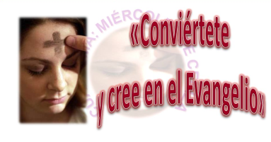
SACERDOTE: Oh Dios, que no quieres la muerte del pecador, sino su arrepentimiento: escucha con bondad nuestras súplicas y dígnate bendecir (+) esta ceniza que vamos a imponer sobre nuestras cabezas. Y porque sabemos que somos polvo y al polvo hemos de volver, concédenos, por medio de las prácticas cuaresmales el perdón de los pecados; así podremos alcanzar, a imagen de tu Hijo resucitado, la vida nueva de tu Reino. Por JCNS.
(En silencio, el sacerdote y los ministros imponen la ceniza a los fieles que se acercan al presbiterio, diciendo a cada uno: Conviértete y cree en el Evangelio. Al lado del sacerdote alguien sostiene unos evangelios a los que los fieles hacen algún gesto de veneración antes de retirarse).

5. ORACIÓN DE LOS FIELES

Sacerdote: Señor, también nosotros somos tentados, como Jesús, en el camino de la vida de cada día. Por eso te pedimos:
-Líbranos del mal, Señor.

1.- Por la Iglesia, para que nos enseñe la grandeza de creer y de amar a Dios. Por el Papa Francisco enfermo. Oremos.

- Padre, que no caigamos en la tentación de vivir una fe mediocre. Oremos.
- Padre, que no caigamos en la tentación de excluir a Jesús y a su evangelio de nuestra vida. Oremos.
- Padre, que no caigamos en la tentación buscar la felicidad en la acumulación de bienes o poderes. Oremos.
- Padre, que no caigamos en la tentación de utilizar a los demás para nuestros caprichos. Oremos.
- Padre, que no caigamos en la tentación de ponerte al servicio de nuestros intereses. Oremos.
- Padre, que no caigamos en la tentación de alejar a Dios de nuestra vida. Oremos.
- Padre, que no caigamos en la tentación de creernos buenos, sin necesidad de conversión. Oremos.
- Padre, acompaña a nuestro papa Francisco, llénale de fuerza y salud en la enfermedad. Oremos.

Sacerdote: Escúchanos, Padre, y danos la vida nueva de Jesucristo. Que vive y reina…

6. PROCESIÓN DE OFRENDAS

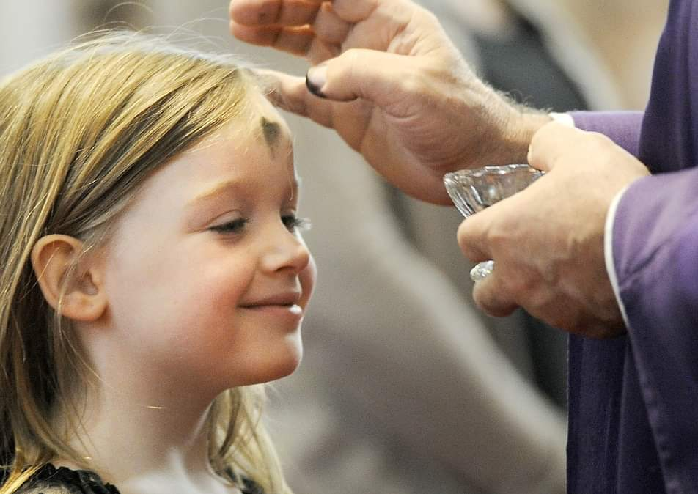
- UNA CRUZ:

Durante la cuaresma miramos a la cruz donde Jesús va a dar su vida por nosotros el viernes santo. Miremos pues a la cruz con amor y arrepentimiento, pues el Dios misericordioso va a dar su vida para salvarnos.

- UNA TARJETA CON LA PALABRA SERVIR:

En la vida nos van apareciendo pruebas para probar nuestra fe. En la palabra de Dios encontraremos el camino para vencer las tentaciones: “servir” a Dios y a los hermanos, como Jesús.

- LA CENIZA Y LAS PALABRAS “CONVIÉRTETE Y CREE EN EL EVANGELIO”:

Recibir la ceniza es manifestar públicamente que queremos iniciar el cambio de vida y que asumimos dedicar cada día unos minutos a orar la palabra de Dios.

- PAN Y EL VINO:

El pan y el vino transforman nuestra vida en seguidores de Jesús, testigos fieles de su evangelio.

Iniciamos la cuaresma
Jesús, estamos en los 40 días previos la Semana Santa, en que nos uniremos a ti, celebrando tu muerte y resurrección. En este tiempo entramos en el taller de “La Cuaresma” para parar y reparar el “coche” que es nuestra vida, la iglesia, para arreglar todo lo que nos “rompe” o estropea el “motor” de nuestro corazón.
Tú, Jesús, eres el Buen Mecánico, que acudes a nosotros en estas cinco semanas con tus “herramientas”: la limosna, la oración y el ayuno; así realizarás en nosotros una “puesta a punto”, para renovarnos, iluminarnos y repararnos.
En esta primera semana, nos pides que tengamos bien cogido el volante de la Palabra de Dios (lo que “está escrito”), sobre todo cuando “vienen curvas”, cuando sufrimos tentaciones que nos “marean” porque nos apartan del camino de Jesús: no te esfuerces, haz lo que te dé la gana, no pienses en los demás.
Que tu Palabra nos guíe en la buena dirección hacia ti, dándonos, orando y viviendo para ti para celebrar la Pascua renovados.

Te lo pedimos con María, reina de las Misiones. Amén.

ORACIÓN DE ACCIÓN DE GRACIAS

FELIZ DOMINGO PRIMERO
DE CUARESMA
CUARENTA DÍAS HACIA LA PASCUA
20 DE ABRIL

